LA FECHA | TAREAS – CLASE | TAREAS – CASA
lunes  12 de enero   | - Bienvenido  - Anuncios  - Review info on Past and Current People of Interest  - Generate additions to the list | No hay tarea
martes  13 de enero   | - Bienvenido  - Respiración  - Anuncios  - Review Rubric for group presentations | Trabajar en su presentacion
miércoles  14 de enero   | - Bienvenido  - Anuncios  - Watch film on Cesar Chavez | 10 oraciones de algo interesante o nuevo de la pelicula  -due at the end of class
jueves  15 de enero  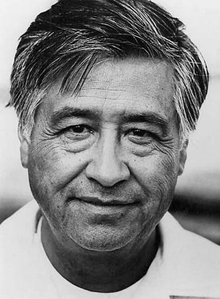 | - Bienvenidos  - Respiración  - Anuncios  - Continue watching film on Cesar Chavez | 10 oraciones de algo interesante o nuevo de la pelicula  -due at the end of class
viernes  16 de enero   | - Bienvenidos  - Anuncios  - Finish watching film on Cesar Chavez | 10 oraciones de algo interesante o nuevo de la pelicula  -due at the end of class

